**Morgan Airola**

**Rapport séance 09/12/2019 :**

Recherche de la puissance nécessaire pour réaliser le tir du joueur.

1ère solution réaliser une petite catapulte que nous allons poser contre le sol afin de tirer horizontalement :

<https://www.instructables.com/id/Arduino-Catapult/>

Sur ce lien ce trouve les étapes pas à pas afin de construire cette « mini » catapulte. Dans notre projet je relierai le ressort directement au joueur. Je commence à construire cette « mini » catapulte, pour ce faire je commence par faire marcher un servo moteur (celui qui permettra de tirer le ressort). Voici le code pour faire tourner le servo moteur :

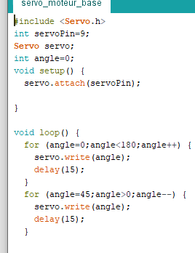

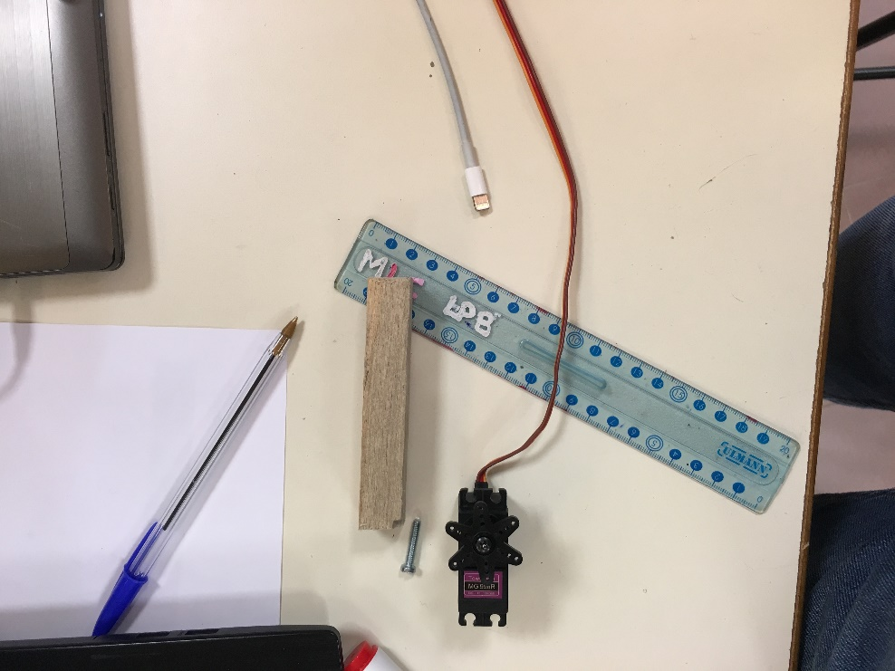Ce programme sera modifié une fois que j’aurai avancé ma catapulte, il devra juste tourner jusqu’à étirer le ressort et revenir en position initial, en attendant je commence la partie droite de ma catapulte

J’ai « perdu » pas mal de temps à réfléchir à comment faire tirer mon joueur avec une puissance nécessaire, je n’ai donc pas plus avancé que ça, aussi j’aimerai si possible que vous commandiez « un ressort » ressemblant à celui de la vidéo s’il vous plaît.